K线图源于日本德川幕府时代（1603～1867年），又被称为美国线或阴阳线。是当时日本米市的商人用来记录米市的行情与价格波动，后因其细腻独到的标画方式而被引入到股市及期货市场。具有非常强的灵活性，忽略股价中得复杂因素是K线的一大特点。K线组合非常之多，需要我们积极的去研究学习，除夕个人非常喜欢根据K线的不同形态去做后市判断，研究K线也有十年之多，故广东经济出版社特邀请我编辑一本有关于炒股技巧的书籍，那么我把我经过实战总结的K线理论都编辑进本书，希望对大家有所帮助，预计不久后将和大家见面。
K线形态——砸头锤
砸头锤形态：在高位时突遇一根大阴线，大阴线又称做长阴线，特征是当天几乎以最高价开盘，最低价收盘，它表示多方在空方打击下节节败退，是一种对后市非常不好的K线形态。大阴线也分为纯阴线：，带头带尾阴线，带尾阴线，带头阴线。
那么下图是我在07年5月时茂化实华的实战经历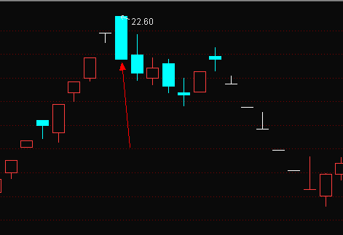
箭头所指为强势上涨后的一根纯阴线，纯阴线是空头基本完全占领主导地位，多头力量严重不足，那么在后市一定是会有一波大的下跌的。

以及13年3月的平安银行，同样在高位出现带头带脚的阴线，后市走入下跌行情并出现大缺口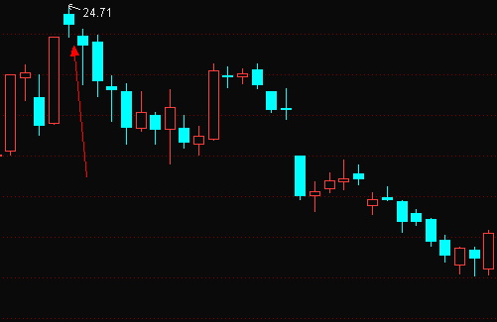

近期的光线传媒也同样走出砸头锤形态
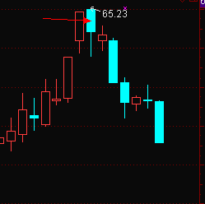
为什么在走出砸头锤形态后股价会走下跌趋势呢，在高位出现大阴线，主力开始出货，尤其是下方量能处于放量下跌时，股价后市下跌概率更为加大，一旦主力不存在，后期散户会陆陆续续抛售股票，造成股票下跌。除夕就是把握住这一诀窍，在很多次大风浪中才能提前规避掉。

所以说，一旦在股价在高位后，一定要注意，一旦出现大阴线创新高，那么后市空头力量是非常强的，切记在大阴线出现当天将手中股票抛售出去。

